
Р Е П У Б Л И К А Б Ъ Л Г А Р И Я
МИНИСТЕРСТВО НА ЗДРАВЕОПАЗВАНЕТО
МИНИСТЕРСТВО НА ОБРАЗОВАНИЕТО И НАУКАТА
МИНИСТЕРСТВО НА МЛАДЕЖТА И СПОРТА
МИНИСТЕРСТВО НА КУЛУТУРАТА
МИНИСТЕРСТВО НА ОКОЛНАТА СРЕДА И ВОДИТЕ

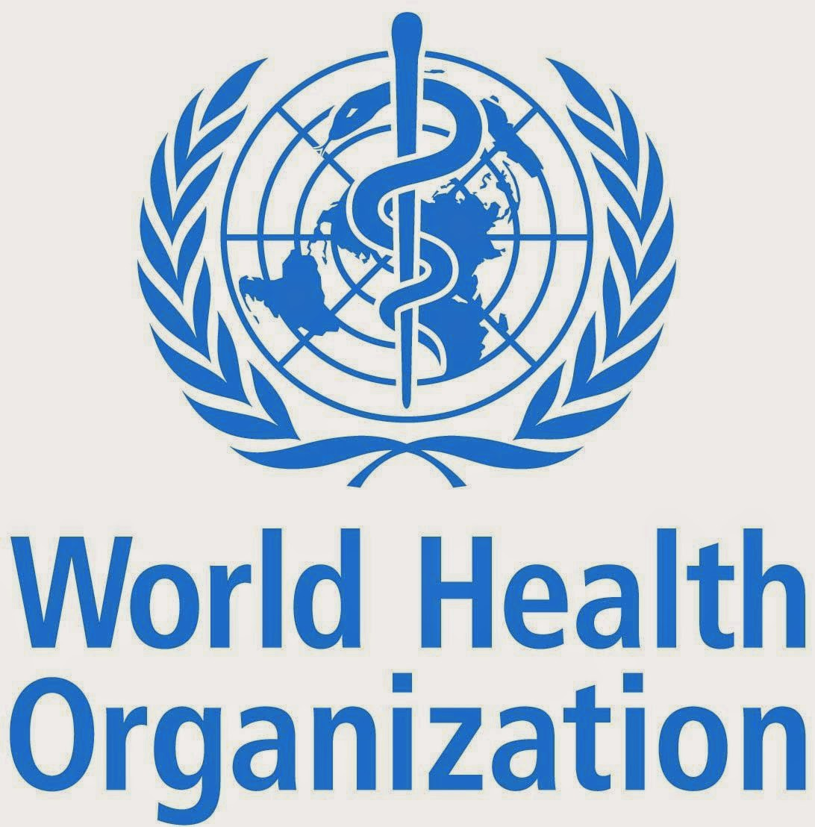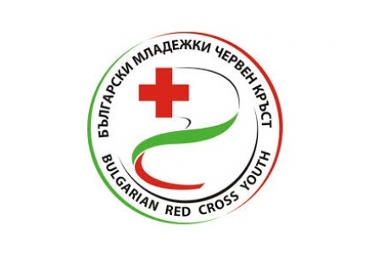
РЕГИОНАЛНИЯ ОФИС НА БЪЛГАРСКИ МЛАДЕЖКИ ЧЕРВЕН КРЪСТ
СВЕТОВНАТА ЗДРАВНА
ОРГАНИЗАЦИЯ В БЪЛГАРИЯ

НАЦИОНАЛЕН УЧЕНИЧЕСКИ КОНКУРС
„ПОСЛАНИЦИ НА ЗДРАВЕТО”

ФОРМУЛЯР ЗА КАНДИДАТСТВАНЕ
ПЪРВА ФАЗА
21 март– 10 април 2022 г.
Моля попълнете формуляра на компютър и приложете проектно предложение в максимален обем от 5 страници.
Непълни формуляри няма да бъдат разглеждани.

1. Име на проекта:
2. Пълно наименование на училището и населено място:
3. Лице за контакти:
4. Длъжност на лицето:
5. Телефон (стационарен и мобилен) и електронна поща:
6. Пощенски адрес:
7. Паралелка/клас/випуск:
8. Брой ученици включени в проекта:
9. Кратко представяне на идейната концепция:
10. Партньори на проекта:
11. Описание на проблема(ите), които се опитвате да решите, какъв е прогнозният брой на хората, засегнати от него, и защо е важно решаването му:
12. Описание в свободен текст (не в таблица) на дейностите по проекта и времево разпределение за осъществяването им:
13. Очаквани резултати/продукти от проекта, кой ще има полза от тях и по какъв начин ще бъде измерен ефектът им в края на проекта:
14. Предизвикателства пред Вашата паралелка/клас и начини за справяне с тях?
15. Възможности за прилагане на получения опит от проекта в други паралелки/класове на училището:
От какъв източник научихте за конкурса „Посланици на здравето”
- интернет;
- телевизия;
- от приятел/колега;
- вестник;
- плакат/брошура;
- радио;
- устна информация;
- други.
Моля, положете подписа си в уверение на това, че посочената от Вас информация е достоверна.
Подпис:
(на ръководителя по изпълнението на проекта)
Подпис:
(на директора на училището с печат)

